宜蘭縣南澳鄉東澳國民小學99年度環境教育清淨家園宣導活動

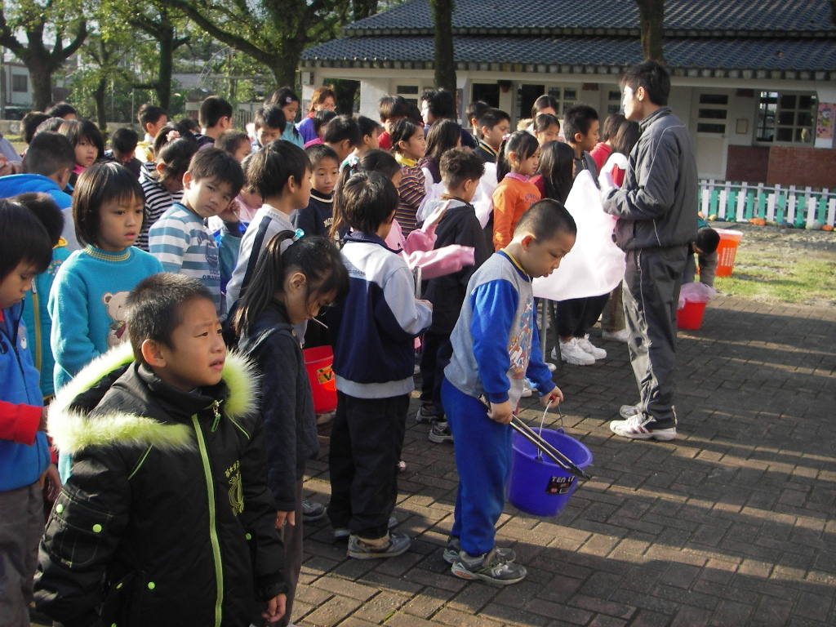 | 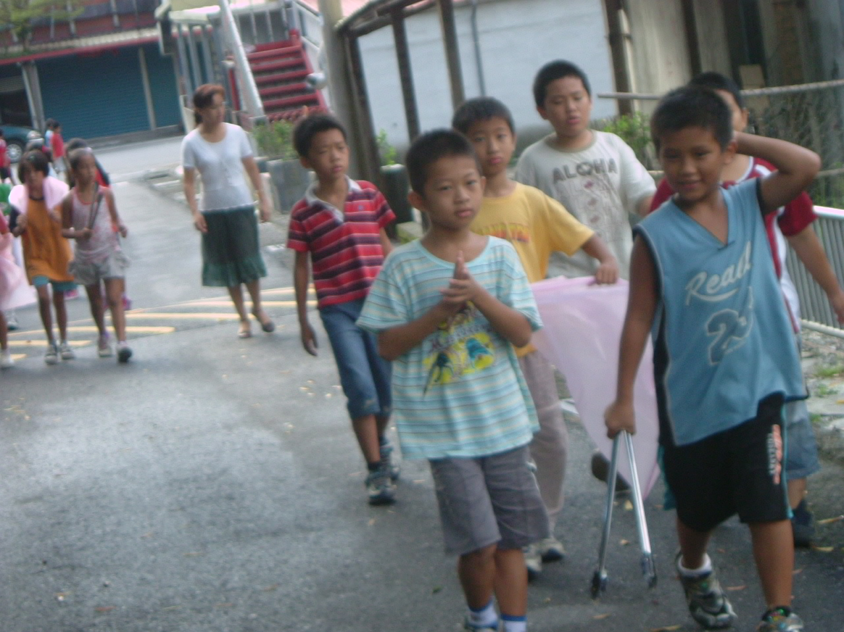
說明：全校師生ㄧ起來 | 說明：清淨家園
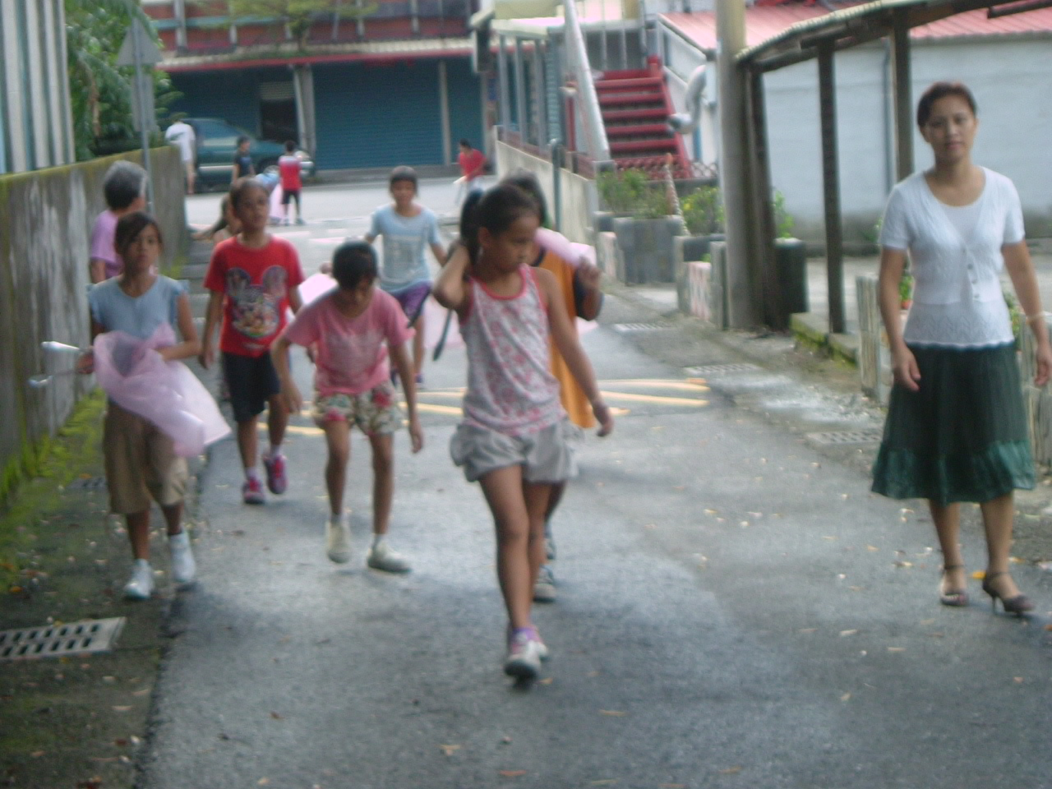 | 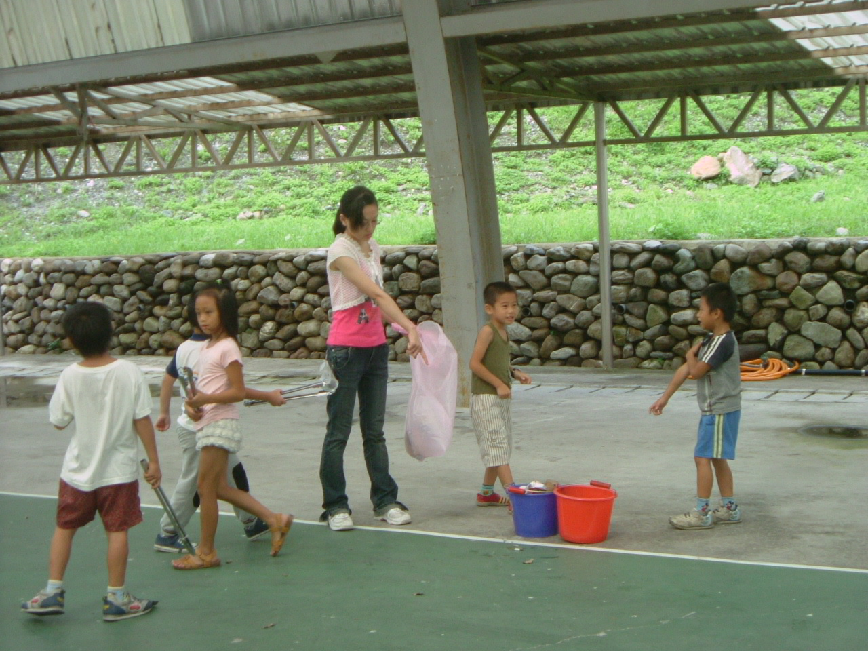
說明：快樂向前行~垃圾撿光光 | 說明：ㄧ年級愛護家園不落人後喔
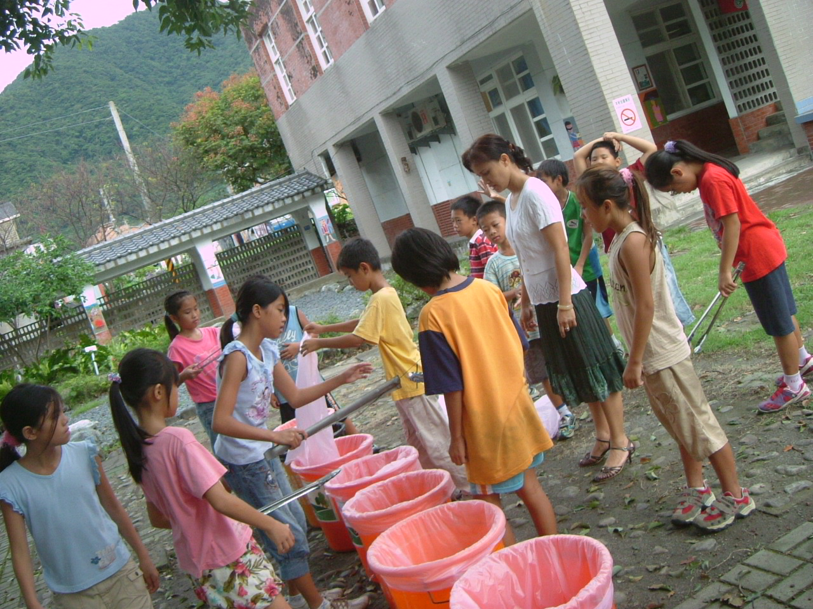 | 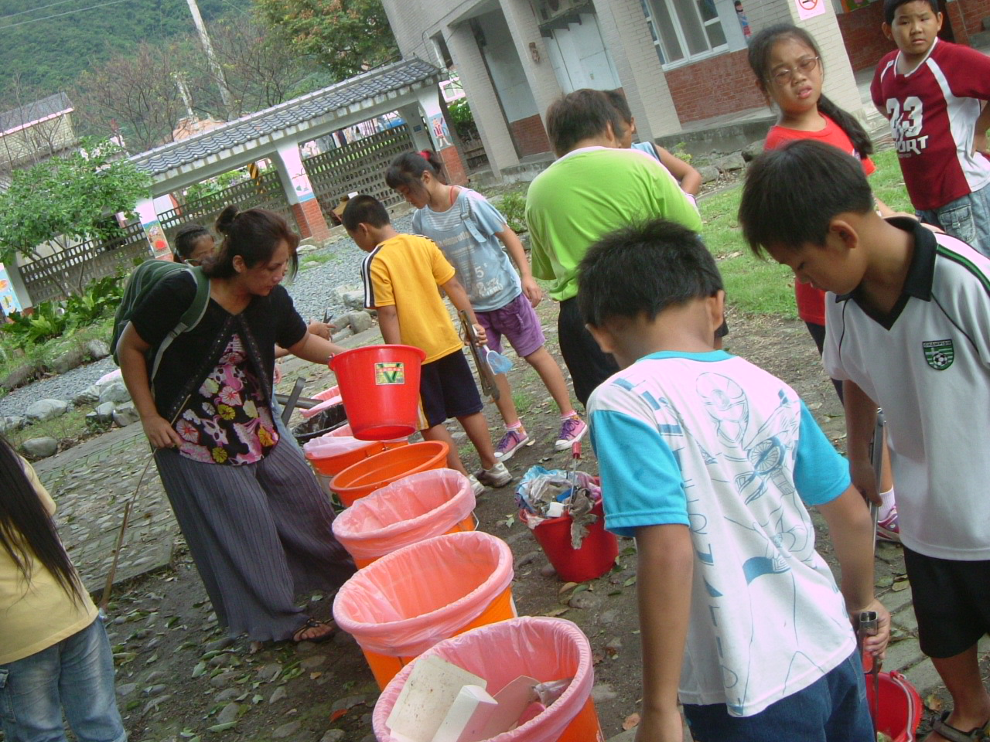
說明：垃圾確實分類 | 說明：老師指導學生進行分類

